**江苏省仪征中学2024-2025学年度第二学期高一物理学科导学案**

**专题：水平面内圆周运动的临界问题（1）**

研制人：蔡伟 审核人：汪厚军

班级：____________姓名：____________学号：_____________授课日期：2025.2.24

本课在课程标准中的表述：学会从牛顿第二定律来判定水平面内圆周运动的临界问题．

**[学习目标]**

1.知道水平面内的圆周运动的几种常见模型，并会找它们的临界条件.

2.掌握圆周运动临界问题的分析方法．

**[课堂学习]**

物体做圆周运动时，若物体的线速度大小、角速度发生变化，会引起某些力(如拉力、支持力、摩擦力)发生变化，进而出现某些物理量或运动状态的突变，即出现临界状态。

1.水平面内圆周运动常见的临界问题：

(1)物体恰好(没有)发生相对滑动，静摩擦力达到　　　　。

(2)物体恰好要离开接触面，物体与接触面之间的弹力为　　　　。

(3)绳子恰好断裂，绳子的张力达到　　　承受值。

(4)绳子刚好伸直，绳子的张力恰好为　　　　。

2.解题关键：

(1)在圆周运动问题中，当出现“恰好”“最大”“至少”“取值范围”等字眼时，说明运动过程中存在临界点。

(2)分析临界状态的受力，列出临界条件下的牛顿第二定律方程。

一、摩擦力的临界问题

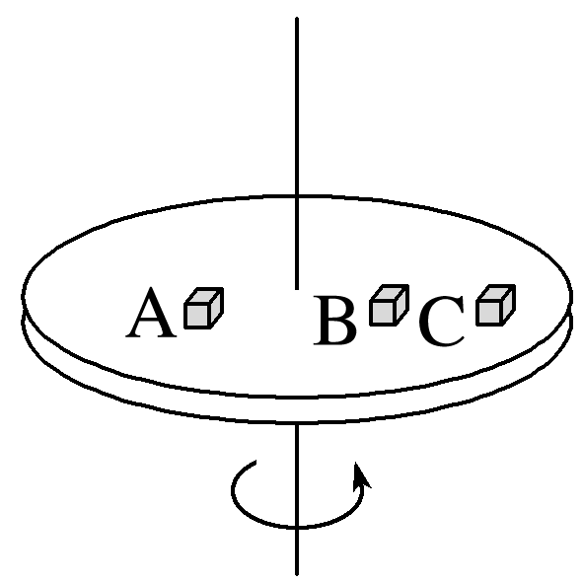例1：如图所示，水平转台上放着A、B、C三个物体，质量分别为2*m*、*m*、*m*，离转轴的距离分别为*R*、*R*、2*R*，与转台间的动摩擦因数相同。已知最大静摩擦力等于滑动摩擦力，当转台旋转时，下列说法中正确的是(　　)

A.若三个物体均未滑动，则B物体的向心加速度最大

B.若三个物体均未滑动，则B物体受的摩擦力最大

C.若转速增加，则C物体最先滑动

D.若转速增加，则A物体比B物体先滑动

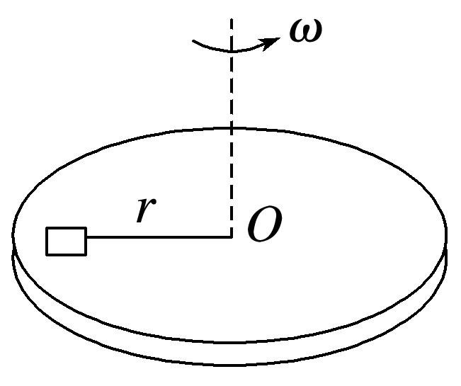例2：如图所示，水平转盘上放有质量为*m*的物体，当物体到转轴的距离为*r*时，连接物体和转轴的细绳刚好被水平拉直(绳上张力为零)。物体和转盘间的最大静摩擦力是其正压力的*μ*倍，重力加速度为*g*。求：

(1)当转盘的角速度*ω*1=时，细绳的拉力*F*T1的大小。

(2)当转盘的角速度*ω*2=时，细绳的拉力*F*T2的大小。

例3：如图所示，在水平圆盘上放有质量分别为m、m、2m的可视为质点的三个物体A、B、C，圆盘可绕垂直圆盘的中心轴OOˈ转动。三个物体与圆盘的滑动摩擦因数均为μ。最大静摩擦力认为等于滑动摩擦力。三个物体与轴O共线且OA=OB=BC=r，现将三个物体用轻质细线相连，保持细线伸直且恰无张力，使圆盘从静止开始转动且缓慢增大角速度，直到物体相对圆盘发生滑动，已知重力加速度g。则在这个过程中：

(1)当角速度多大时，物体B和物体C之间的细绳上恰好开始有张力？

(2)当角速度多大时，物体A和物体B之间的细线上恰好开始有张力？

(3)写出物体A所受静摩擦力大小随角速度ω变化的函数关系式。

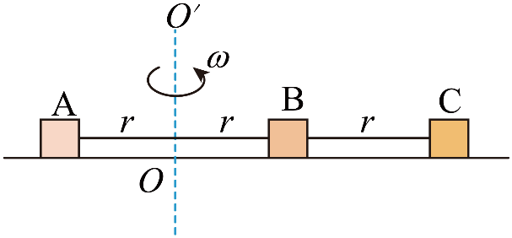

**[课后作业]** 完成课后作业

**[课后感悟]**____________________________________________________________________

________________________________________________________________________________